模拟试题D
- 填空题（每小题2分，共20分）
（1）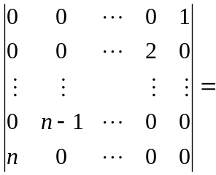
（2）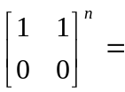 （n为正整数）
（3）设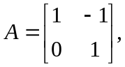则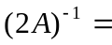
（4）非齐次线性方程组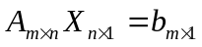有唯一解的充分必要条件是
（5）向量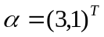用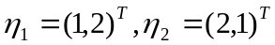线性表示的表达式为
（6）若n阶矩阵满足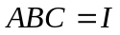,为n阶单位矩阵，则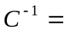
（7）若n阶矩阵有一个特征值为2，则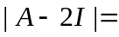
（8）若为同阶方阵，则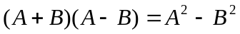的充分必要条件是
（9）正交矩阵的特征值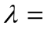
（10）如果二次型是正定的，则的取值范围是
- 单项选择题（每小题2分，共10分）
  - 若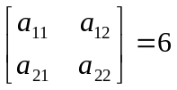，则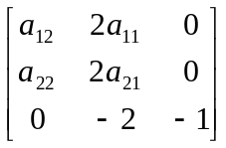的值为（ ）。
（A）12 （B）－12 （C）18 （D）0
  - 设都是n阶矩阵，且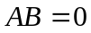 , 则下列一定成立的是（ ）
（A）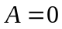或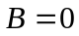 （B）都不可逆
（C）中至少有一个不可逆 （D）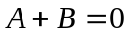
  - 向量组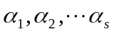线性相关的充分必要条件是（ ）
（A）中含有零向量
（B）中有两个向量的对应分量成比例
（C）中每一个向量都可用其余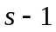个向量线性表示
（D）中至少有一个向量可由其余个向量线性表示
  - 矩阵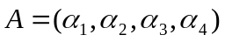经过行初等变换化为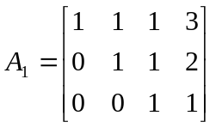,则矩阵 的秩为3，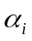为的第I列向量，则（ ）成立。
（A）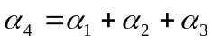 （B）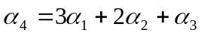
（C）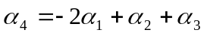 （D）列向量组线性无关
  - 若n阶矩阵与相似，则（ ）
    - 它们的特征矩阵相同（B）它们具有相同的特征向量
    - 它们具有相同的特征矩阵（D）存在可逆矩阵，使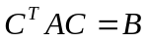
- 计算题（每小题9分，共63分）
  - 计算行列式 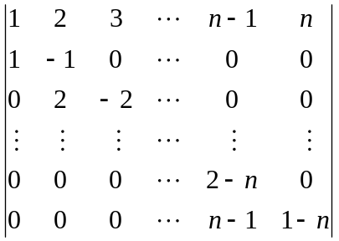
  - 线性方程组
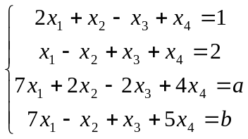
当为何值时有解？在有解的情况下，求其全部解。
  - 求向量组的一个极大线性无关组，并将其余向量用此极大线性无关组线性表示。
  - 设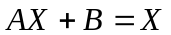,其中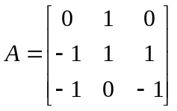,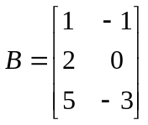,求.
  - 已知矩阵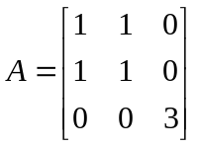与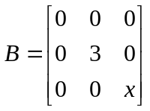相似。
      - x
      - 求可逆矩阵,使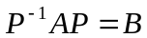
  - 将向量标准正交单位化，并求向量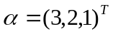用此正交单位向量线性表示的表达式。
  - 化二次型为标准形，写出相对应的非奇异线性变换，并指出二次型的秩、正惯性指标及符号差。
- 证明题（7分）
如果是n（n2），阶矩阵，且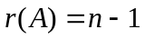，试证

